ОТЧЕТ
о реализации проекта краевой инновационной площадки КИП 2022-2024

Юридическое название учреждения (организации):
1. Муниципальное бюджетное общеобразовательное учреждение средняя общеобразовательная школа № 18;
2. Краснодарская региональная экологическая общественная организация «Центр «Западный Кавказ».
Учредитель:
- Управление образования муниципального образования Апшеронский район (начальник управления образования Борисенко Татьяна Анатольевна)
Юридический адрес:
1. 352690, Краснодарский край, г. Апшеронск, ул. Репина, 51
2. 350059, Краснодарский край, г. Краснодар, пр-д 1-й Тихорецкий, д. 15
ФИО руководителя:
1. Пронина Людмила Борисовна, директор
2. Шеверницкий Владимир Валериевич, председатель
Телефон, факс, e-mail:
- (86152) 2-83-68, school18@aps.kubannet.ru
- 8(988)240-00-74, zk-krasnodar@mail.ru
Сайт учреждения:
1. http://sc18apsh.ru
2. http://www.usadba-kv.ru/
Активная ссылка на раздел сайта, посвященная проекту, где размещены изданные инновационные продукты в формате чтения:
- http://usadba-kv.ru/krehoo.html

- Тема проекта. Цель, задачи, инновационность.
«Экологическое просвещение и воспитание учащихся в общеобразовательных учреждениях» (модуль воспитательной системы общеобразовательного учреждения по направлению экологическое воспитание)
Цель: создание условий для развития экологической культуры учащихся общеобразовательного учреждения через включение их в различные виды деятельности, направленные на актуализацию и поиск решений экологических проблем.
Задачи:
- создать дополнительные пространства в общеобразовательных учреждениях для освоения учащимися базовых знаний в области экологии;
- включить учащихся в просветительскую деятельность, формирующую профильные умения и навыки в области экологии, охраны природы и рационального природопользования;
- способствовать у учащихся формированию внутренней мотивации к бережному отношению к природе, а также понимания ими своих связей с окружающим миром, осознанию ими социальной и личной ответственности за состояние окружающей среды;
- включить учащихся в работу, направленную на практическое использование приобретенных знаний и опыта в повседневной жизни, а также для организации социально значимой деятельности, как способа проявления активной гражданской позиции на основе своих способностей и личностных качеств;
- содействовать становлению у учащихся активной гражданской позиции, развитию способности к самоорганизации, саморазвитию и самореализации, формирование у подрастающего поколения умений и навыков самоуправления, подготовка их к компетентному и ответственному участию в жизни общества согласно возрастным потребностям и интересам;
- популяризация среди детей и подростков научно-познавательных, просветительских и иных проектов, направленных на удовлетворение их индивидуальных потребностей в интеллектуальном совершенствовании, формирование и развитие способностей разносторонней направленности, а также на организацию их свободного времени, обеспечение их адаптации к жизни в обществе, профессиональное самоопределение;
- способствовать пропаганде и распространению опыта реализации проекта на территории Краснодарского края.
Основная идея (идеи) предлагаемого инновационного проекта (программы) - создание в общеобразовательном учреждении школьного объединения - Детский экологический Совет, как органа самоуправления.
Обоснование его/её значимости для развития системы образования Краснодарского края - Опыт реализации проекта может быть полезен для общеобразовательных учреждений Краснодарского края, как основа системы воспитательной деятельности в общеобразовательном учреждении на примере экологического воспитания.
Новизна (инновационность) - через созданный в общеобразовательном учреждении орган самоуправления – школьное объединение "Детский экологический Совет" ведется деятельность общеобразовательного учреждения по формированию экологического мировоззрения, экологически ответственного поведения и повышении уровня экологической культуры детей и подростков в рамках комплексной системы просветительской и воспитательной деятельности в общеобразовательных учреждениях и активного погружения учащихся в изучение вопросов экологии, охраны природы и рационального природопользования. Педагоги выступают в роли наставников, у учащихся, которые входят в состав Детского экологического Совета попробовать себя в роли наставника для своих сверстников.
- Измерение и оценка качества инновации.
За отчетный период для членов Детских экологических советов проведена входящая и исходящая диагностика. Результаты представлены в диаграммах
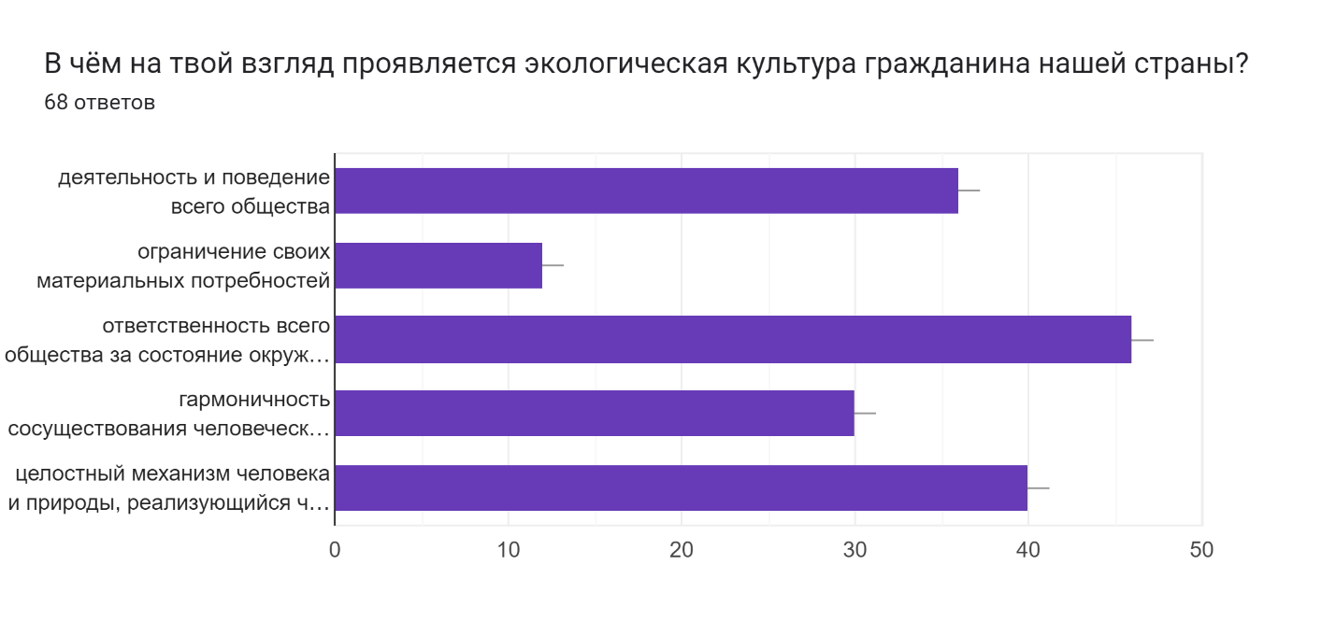
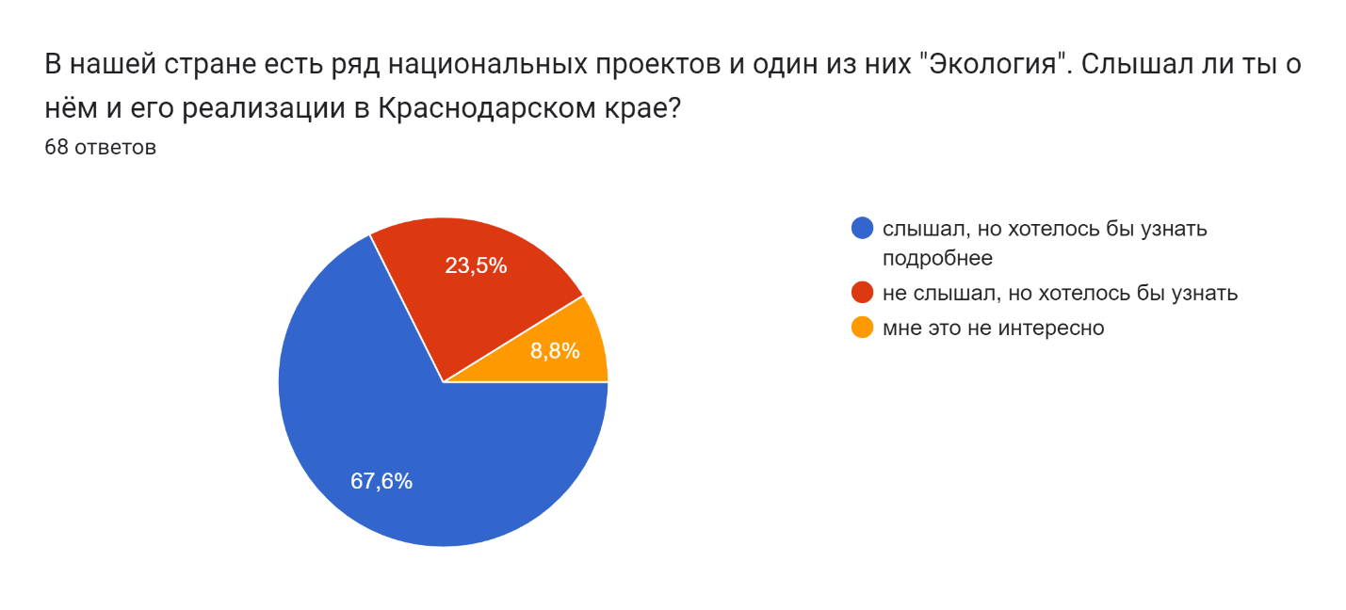

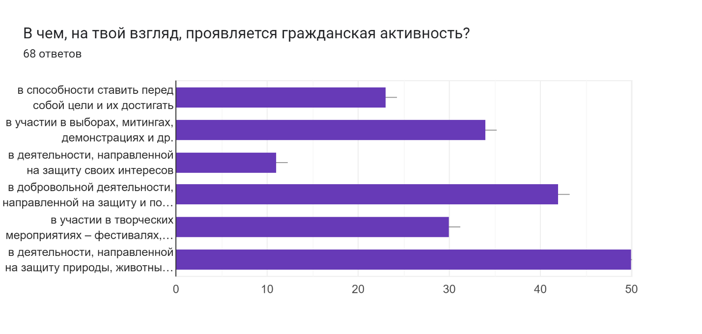

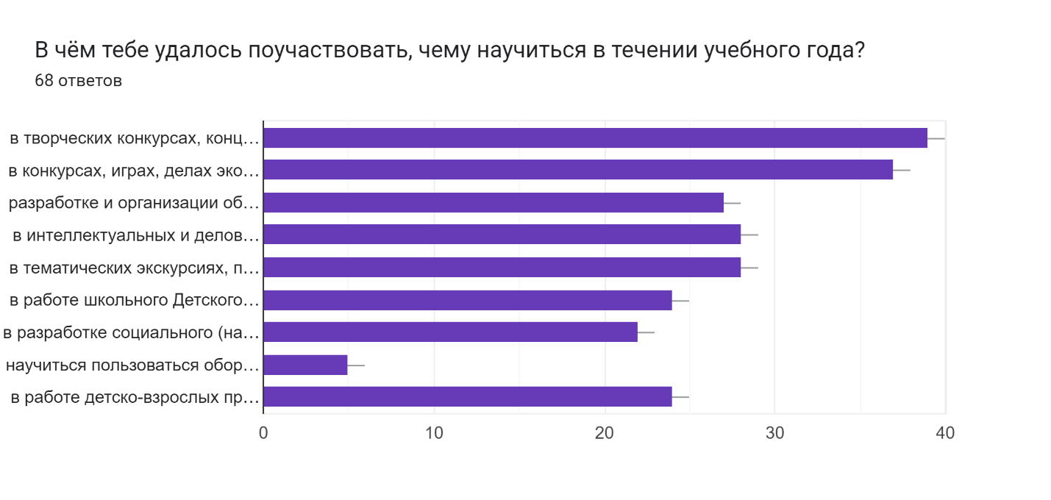
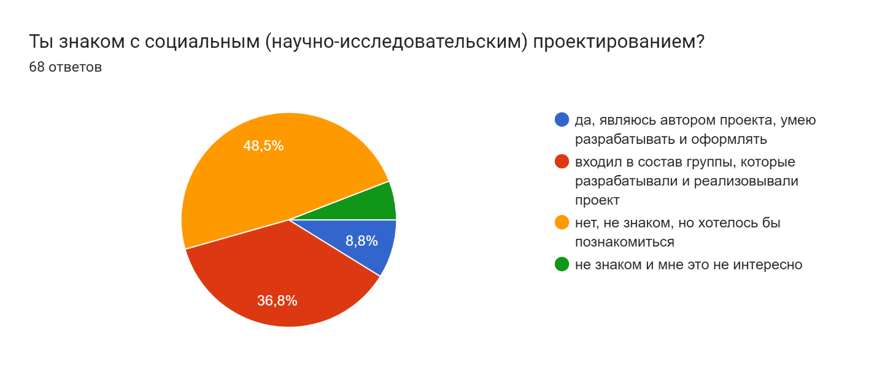

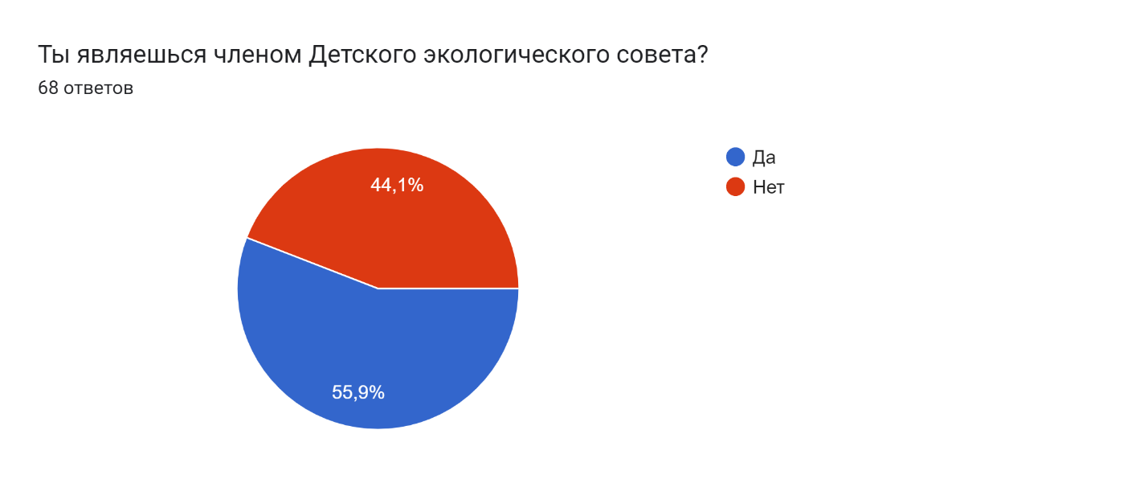

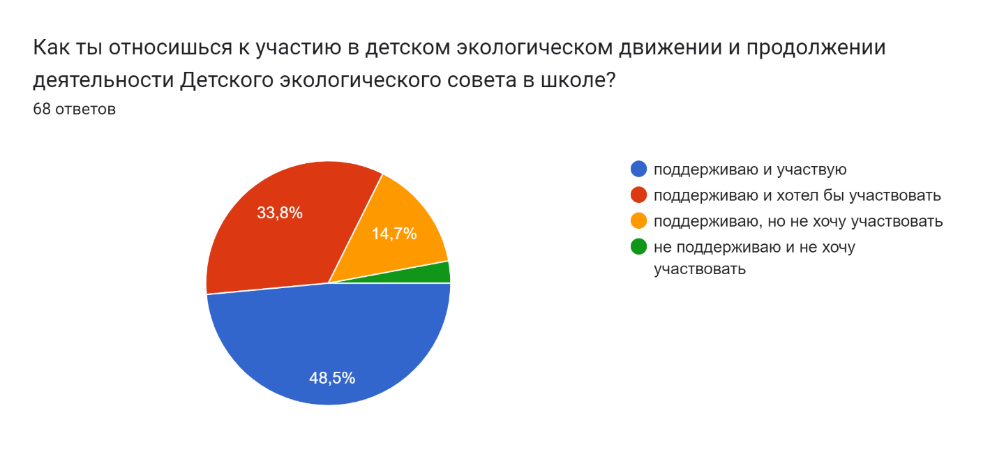

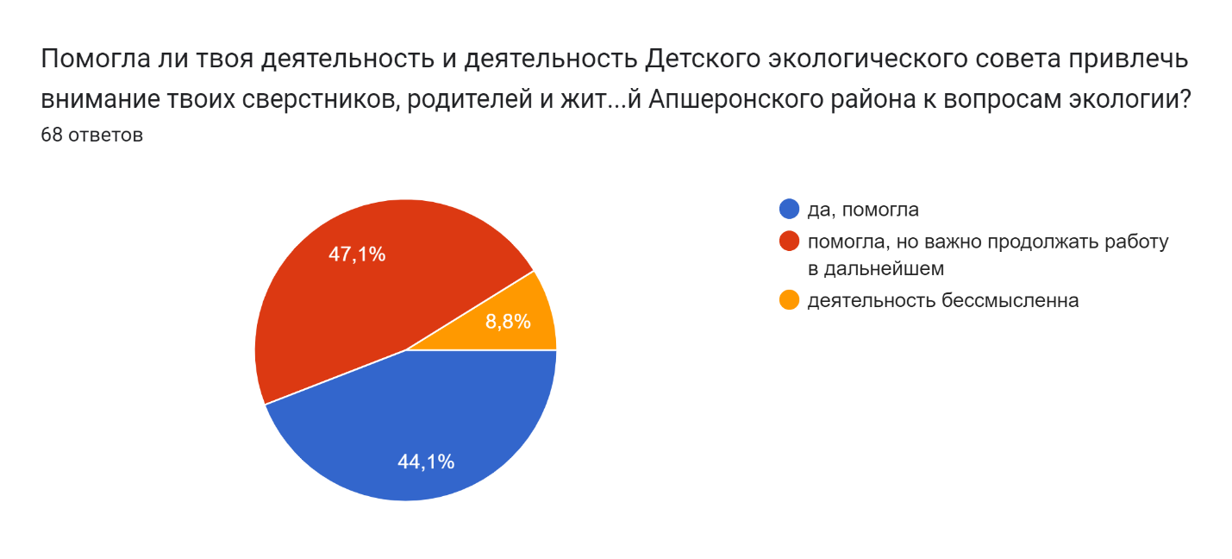

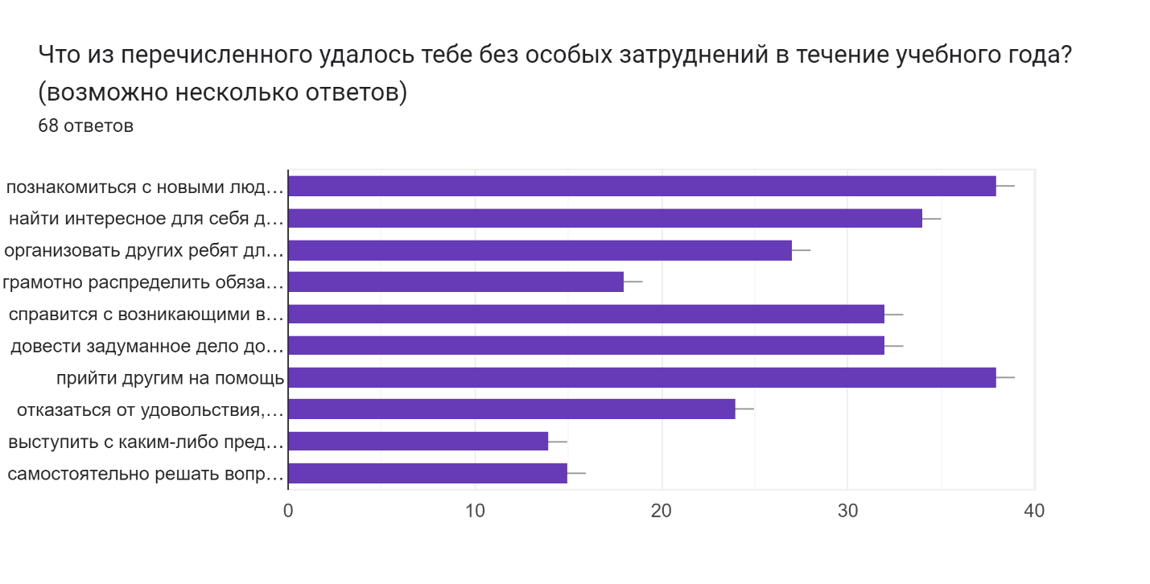
По итогам результатов диагностики можно сделать вывод, что деятельность, которую ведут члены Детских экологических советов востребована, принимается их сверстниками.
3.Результативность (определённая устойчивость положительных результатов) за отчетный период, краткое описание изданных инновационных продуктов.
Одним из важных результатов является демонстрация подростками знаний и умений в области экологической культуры, который представлен в четырех основных критериях:
Познавательный (когнитивный):
- подростки начинают владеть специализированной терминологией экологической направленности, грамотно применяют её в речи;
- подростки познакомились со способами использования инструментами и оборудованием применяемыми в экологической деятельности;
- подростки познакомились с технологией исследовательской деятельности;
- подростки познакомились с методами актуализации экологически ответственного поведения в среде сверстников;
- подростки познакомились с видами профессий экологической направленности;
-знакомы со способами решения исследуемой проблемы.
Мировоззренческий (ценностный, эмоциональный, «отношенческий» мотивационный критерий):
- понимают важность экологической деятельности для сохранения Земли;
- проявляют интерес к способам организации и развитию деятельности в области экологии, социально активной жизни в школе;
- понимают значимость проведения исследований в области экологии для собственного профессионального развития, для развития района, края.
Деятельностный критерий (поведенческий):
- принимали активное участие в ключевых делах и дополнительных пространствах проекта, проектной деятельности;
- принимали активное участие в неделях Экологии, демонстрировали знаний в области экологической деятельности;
- в ходе анализа совместной деятельности предлагали содержательные идеи, направленные на развитие содержания программы;
- приняли участие в Районном конкурсе Детских экологических Советов.
Продуктивный критерий:
- пополнение портфолио проекта разработками социально-значимых дел и проектов естественно-научной направленности, направленной на решение экологических проблем района, края, страны
- оформлены результаты исследованной проблемы, ведётся поиск и способы решения исследуемой проблемы;
- ведется активное распространение опыта экологического просвещения и формирования экологической культуры школьников в рамках образовательного и воспитательного процесса в общеобразовательном учреждении.
В течение всего периода учащиеся активно участвовали в конкурсах, мероприятиях, акциях, олимпиадах и т.д.
Основным мероприятием для Детского экологического совета стало участие в Районном конкурсе Детских экологических Советов, организаторами которого являются управление образования Апшеронского района, НКО "Краснодарская региональная экологическая общественная организация "Центр "Западный Кавказ" и Апшеронское отделение КРО ВОО "Русское географическое общество". Проходит конкурс при поддержке комитета Законодательного Собрания Краснодарского края по вопросам использования природных ресурсов, экологической безопасности, санаторно-курортного комплекса и туризма.

Конкурсы муниципального , районного и всероссийского уровней по экологическому направлению 2021-2022 гг., в которых члены ДЭС активно участвовали:

Название конкурса | Уровень | Фамилия. Имя участника/класс | Результат
«Всероссийский юниорский конкурс «Подрост» | муниципальный | Член ДЭС -Кириченко Мария/ 10 кл. | 1 место  победитель
«Лучший Детский экологический Совет» | районный | Сухорукова Алина/11 кл.  Текнеджян Спартак/11 кл.  Кириченко Мария/ 10 кл.  Малахова Валерия/ 9 «Б»  Яровая Юлия/ 9 «Б» | 1 место  победитель
Всероссийский конкурс «Моя малая родина: природа, культура, этнос» | муниципальный | Член ДЭС -Кириченко Мария/ 10 кл. | 1 место  победитель
Краевая акция «Экологический марафон. Зелёный ветер» | муниципальный | Детский экологический Совет | II место  призёры
Краевой конкурс экологических проектов «Волонтёры могут всё» | Муниципальный | Детский экологический Совет | II место  призёры
Всероссийский урок «Эколята- молодые защитники природы» | всероссийский | Детский экологический Совет, учащиеся 1-4 классов | участие
Конкурс инновационных экономических проектов «Мои зелёные СтартАпы» | региональный | Член ДЭС -  Текнеджян Спартак/11 кл. | 3 место
Экологический диктант | всероссийский | Детский экологический Совет, учащиеся 6-11 классов | участие

Участие в мероприятиях:
№ п/п | Наименование мероприятий | Сроки, место проведения | Категория участников | Форма проведения итоговых материалов | ФИО ответственных исполнителей
2022 год
 | ДПП ПК «Совершенствование профессиональных компетенций педагогов в области технологий формирования функциональной грамотности обучающихся» | г. Краснодар ИРО  март-октябрь | Учителя биологии | Тест | Доцент кафедры ЕНГЭО Мокеева Т.Н.
 | ДПП ПК «Совершенствование профессиональных компетенций педагогов в области технологий формирования функциональной грамотности обучающихся» | г. Краснодар ИРО  март-октябрь | Учителя химии | Тест | Старший преподаватель кафедры ЕНГЭО Третьяков Д.А.
 | ДПП ПК «Совершенствование профессиональных компетенций педагогов в области технологий формирования функциональной грамотности обучающихся» | г. Краснодар ИРО  март-октябрь | Учителя физики | Тест | Старший преподаватель кафедры ЕНГЭО  Мироненко Д.В.
 | ДПП ПК «Совершенствование профессиональных компетенций педагогов в области технологий формирования функциональной грамотности обучающихся» | г. Краснодар ИРО  март-октябрь | Учителя  географии | Тест | Старший преподаватель кафедры ЕНГЭО Голованова О.Б.
 | Информирование о деятельности школьного объединения (положение, планы) | Январь-декабрь 2022 г. | Учащиеся МБОУ СОШ № 18, учителя Сообщества(биологи, химики, физики, географы) | Сайт ИРО | Санаева Л.Г., Клевакина Е.Ю.
 | Методическая разработка: «Формирование школьного объединения «Детский экологический Совет» | Февраль 2022 г. | учителя Сообщества(биологи, химики, физики, географы) | Методическая разработка | Клевакина Е.Ю.
 | Районный конкурс Детских экологических Советов | Апрель 2022 г. | учителя Сообщества(биологи, химики, физики, географы) | Положение | Шеверницкий В.В.  Клевакина Е.Ю.
 | Интегрированные уроки | Январь-май 2022 г | Педагогический коллектив МБОУ СОШ № 18, учителя Сообщества  (биологи, химики, физики, географы) | Методическая разработка | Клевакина Е.Ю.  Леонидова М.А.
 | Конкурсы, олимпиады, интеллектуальные игры, социально-ориентированные проекты, встречи с учеными, волонтерская деятельность | Январь- сентябрь 2022 г. | Педагогический коллектив МБОУ СОШ № 18, учителя Сообщества  (биологи, химики, физики, географы) | Сборник | Клевакина Е.Ю.  Леонидова М.А.  Шеверницкий В.В.
 | Краевая конференция «Реализация естественно-научного профиля в рамках ФГОС (с использованием ресурсов предметных кабинетов) | Декабрь 2022 г. | Сообщества  (биологи, химики, физики, географы) | Сборник | Санаева Л.Г.  Мокеева Т. Н.  Третьяков Д.А. Голованова О.Б.  Мироненко Д.В.  Клевакина Е.Ю.
 | Краевой конкурс «Технологии формирования естественнонаучной и математической грамотности». | ИРО КК май | Сообщества  (биологи, химики, физики, географы) | Сборник | Санаева Л.Г.  Мокеева Т. Н.  Третьяков Д.А. Голованова О.Б.  Мироненко Д.В.  Клевакина Е.Ю.

Членами Детского экологического совета разработаны и проведены следующие мероприятия экологической направленности:
- Экологическое мероприятие «На этой Земле жить тебе и мне!» (учащиеся 6-ых классов)
- Викторина «Знай и люби свой край!» (учащиеся 10- 11-ых классов)
- Внеклассное мероприятие «Наш зелёный дом» (учащиеся 5-6 -ых классов)
- Классный час на тему : «Каждой пичужке своя кормушка». ( учащиеся 7-10 лет)
- Классный час на тему экологии «ЭКОЛОГИЧЕСКИЙ КАЛЕЙДОСКОП» ( учащиеся 1-4 классов)
- Школьный конкурс экологических рисунков «Природа – твой дом. Береги его!».
4. Апробация и диссеминация результатов деятельности КИП в образовательных организациях Краснодарского края на основе сетевого взаимодействия
Проект реализуется во всех школах Апшеронского района. Выстроено сетевое взаимодействие с некоммерческими организациями, средне-профессиональными образовательными учреждениями, расположенными на территории Апшероснкого района, с учреждениями дополнительного образования.
№ п.п. | Форма сетевого взаимодействия | Тема мероприятия | Наименование организации | Муниципалитет
1. | Договор о сотрудничестве | Реализация проекта | НКО КРЭОО «Центр «Западный Кавказ»  Апшеронское районное отделение КРО ВОО «Русское географическое общество»  ГБПОУ Краснодарского края «Апшеронский лесхоз-техникум» | Апшеронский район
2. | Интегрированные уроки | «Экология через призму гуманитарных и математических наук» | МБУ ДО детский эколого-биологический центр  НКО КРЭОО «Центр «Западный Кавказ»  Апшеронское районное отделение КРО ВОО «Русское географическое общество» | Апшеронский район
3. | Онлайн консультации, вебинары, комнаты | Методическая и информационная помощь по вопросам реализации проекта. Решение организационных вопросов | НКО КРЭОО «Центр «Западный Кавказ»  Апшеронское районное отделение КРО ВОО «Русское географическое общество»  МБУ ДО детский эколого-биологический центр  ГБПОУ Краснодарского края «Апшеронский лесхоз-техникум» | Апшеронский район
4. | Круглый стол (тематическая площадка, онлайн конференция), в рамках финала Районного конкурса детских экологических Советов | «Детский экологический Совет, как основной элемент экологического воспитания в общеобразовательном учреждении» | Управление образования Апшеронского района  НКО КРЭОО «Центр «Западный Кавказ»  Апшеронское районное отделение КРО ВОО «Русское географическое общество»  ГБПОУ Краснодарского края «Апшеронский лесхоз-техникум» | Апшеронский район
5. | Проект «ЭКОсреда» | Экологические мастер-классы для детей Детских экологических советов | Эколого-биологический центр Краснодарского края | Апшеронский район

